

**SEGUNDO GRADO “D” y “E”**

MTRA.: Aketzali Cornejo CORREO INSTITUCIONAL: [rosario.cornejo@aefcm.gob.mx](mailto:rosario.cornejo@aefcm.gob.mx)

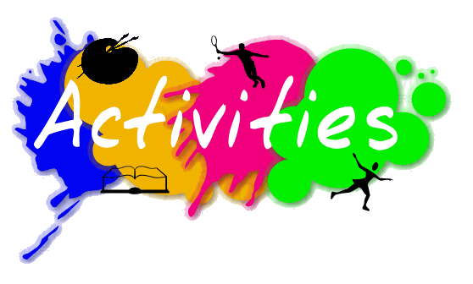

**ACTIVITY 3.5**

**Para entregar tu evidencia de esta semana, será necesario que primero realices estos pasos:**

1. Observa la imagen y el diálogo.
2. Lee las opciones para contestar el diálogo. De no saber el significado de alguna palabra, puedes utilizar el diccionario bilingüe o la aplicación WordReference.
3. Copia el diálogo en el cuaderno.
4. Lee el diálogo.
5. Reproduce el audio, sin contestar todavía, sólo identifica las palabras y revisa la pronunciación.
6. Reproduce una segunda vez el audio y completa el diálogo con ayuda de las palabras del recuadro.



|  |
| --- |
| ALWAYS HI MEET NAME COME OLD COME TIME CANADA LIKE VISIT SPORTS PEOPLE CHAT WORLD |

|  |  |
| --- | --- |
| DIANA: | (1)_____________, my name is Diana. What´s your (2)______________? |
| STEVE: | Hi, I´m Steve. Nice to (3)_____________ you. |
| DIANA: | How (4)_____________ are you, Steve, and where do you (5)______________ from? |
| STEVE: | I´m 14, and I (6)________________ from (7)________________. |
| DIANA: | What do you (8)________________ doing in your free (9)________________? |
| STEVE: | I (10)________________ do sports or (11)_______________ my friends. And you? |
| DIANA | I often do (12)______________too, and I always (13)________________ on the Internet with (14)_______________ from all over the (15)________________. |

**¿Qué voy a enviar?**

**IMPORTANTE: Los alumnos que no cuentan con las posibilidades de ingresar a la plataforma CLASSROOM, tendrán que enviar sus actividades a través del correo institucional. Todos aquellos alumnos que ya están en CLASSROOM las indicaciones las encuentran ahí.**

* Subir la fotografía o escaneo del paso 6.

**Fecha límite de entrega:**

VIERNES 16 DE ABRIL del 2021 hasta las 3 p.m.

**¿Qué me va a evaluar la maestra en la actividad?**

|  |  |
| --- | --- |
| (La calificación será de 0 a 10) | |
| Aspecto | Puntaje |
| 1. Diálogo contestado con ayuda de las palabras del recuadro. | 2puntos |
| 1. Actividad completada de manera correcta. | 2puntos |
| 1. Orden y presentación. | 1. puntos |
| 1. Legibilidad de la imagen y letra. | 1. puntos |
| 1. Puntualidad de entrega. | 2 puntos |

**ACTIVITY 3.6**

**Para entregar tu evidencia de esta semana, será necesario que primero realices estos pasos:**

1. Lee las siguientes preguntas, contesta en INGLÉS e ilustra con base en tu información personal y de tiempo libre.
2. What is your name?

___________________________________________

1. How old are you?

___________________________________________

1. Where do you come from?

___________________________________________

1. What do you like doing in your free time?

____________________________________________

____________________________________________

____________________________________________

____________________________________________

1. Revisa el diálogo de la actividad 3.5 y analiza la manera de dar respuesta a cada una de ellas.
2. En la pregunta del inciso D, escribe por lo menos 4 actividades que te gustan hacer en tu tiempo libre con ayuda de los adverbios de frecuencia (Always, usually, sometimes, rarely, never).

**¿Qué voy a enviar?**

**IMPORTANTE: Los alumnos que no cuentan con las posibilidades de ingresar a la plataforma CLASSROOM, tendrán que enviar sus actividades a través del correo institucional. Todos aquellos alumnos que ya están en CLASSROOM las indicaciones las encuentran ahí.**

* Subir la fotografía o escaneo del paso 1.

**Fecha límite de entrega:**

VIERNES 23 DE ABRIL del 2021 hasta las 3 p.m.

**¿Qué me va a evaluar la maestra en la actividad?**

|  |  |
| --- | --- |
| (La calificación será de 0 a 10) | |
| Aspecto | Puntaje |
| 1. Preguntas contestadas en inglés. | 2puntos |
| 1. Preguntas con respuestas acompañadas de una imagen representativa. | 2puntos |
| 1. Orden y presentación. | 2puntos |
| 1. Legibilidad de la imagen y letra. | 2puntos |
| 1. Puntualidad de entrega. | 2 puntos |